北京力学会第25届学术年会
参会回执

发票抬头： |  |  | 发票金额： 元 张
纳税人识别号:
发票邮寄地址、邮编，联系人姓名、手机：
参会者姓名 | 所在分组 | 报告标题* | E-Mail

注：报告标题*栏，做报告的参会者务必填写，只参会不做报告的参会者请留白

希望您提前安排好个人日程，优先参加年会活动。年会具体日程安排及其它事项将在年会微信群中共享。

微信扫码报名注册：
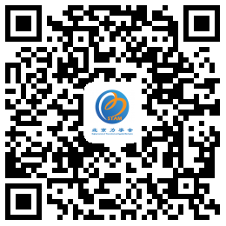
学术年会微信群：
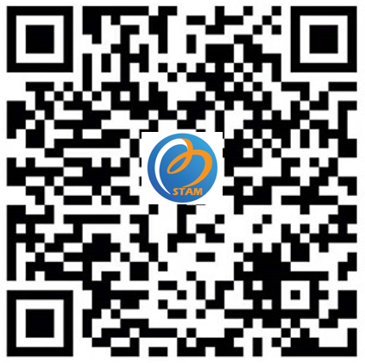

网银或手机银行汇款地址：
户 名：北京力学会
帐 户：11001079900053007264
开户行：中国建设银行北京清华园支行
备 注：参会代表姓名+单位
联系人：张老师 010-62796786 zhyy628@mail.tsinghua.edu.cn
手机：18201096869

北京力学会
2018-10-16

